双击安装包
点击工具===>服务器设置

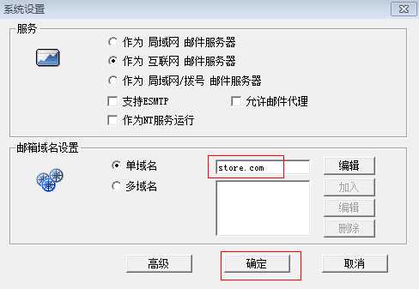

新账号--->
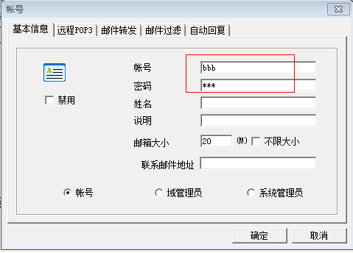

!!!!!!!!!分割线!!!!!!!!!!!!!!!!分割线!!!!!!!!!!!!!!!!!!分割线!!!!!!!!!!!!!!!!!!!!!!!!!!!!!!!!!
配置FoxMail6.5客户端

双击foxmail客户端===>安装===>

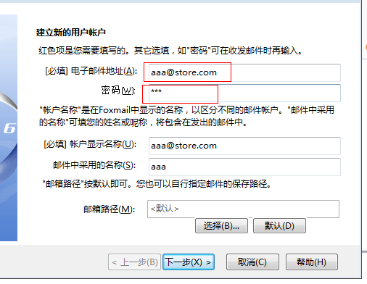

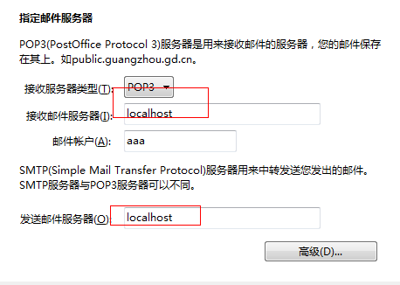

QQ邮箱的客户端:
百度搜索QQ邮件客户端配置:
Qq邮箱里: 开启授权码:

